Neben der Konstruktion einer Kreistangente mithilfe des Thaleskreises gibt es vielfältige andere Möglichkeiten. Drei Varianten kannst du hier mit Zirkel und Lineal ausprobieren und sie danach auch am Computer mit einem DGS wie z.B. GeoGebra konstruieren.
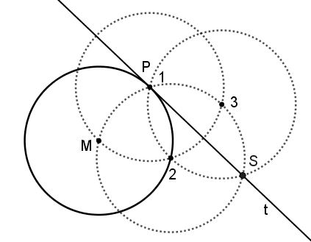
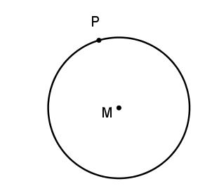
- Tangente mit 3 Kreisen
a) Bei dieser Konstruktion der Tangente in einem Punkt P des Kreises kommt man zunächst mit einem fest eingestellten Zirkel aus! Schaue es dir an und probiere es aus, die Ziffern an den Kreismittelpunkten geben die Reihenfolge der Konstruktionsschritte an.
b) Versuche die Konstruktion zu begründen.
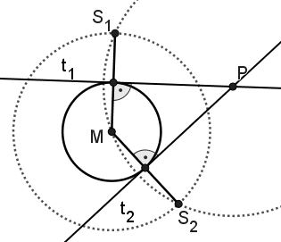
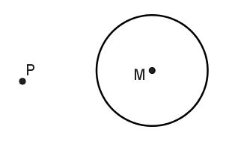
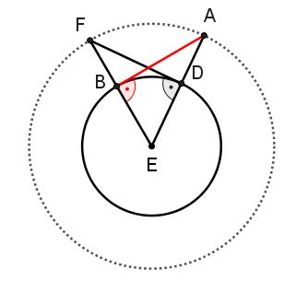
- Tangente mit "Doppelkreis" – Tangente von einem Punkt außerhalb des Kreises
Gegeben ist der Kreis K(M,r) und ein Punkt P außerhalb von K. Der "Doppelkreis" K₂ mit Mittelpunkt M und doppeltem Radius 2r schneidet den Kreis um P mit dem Radius PM in den beiden Punkten S₁ und S₂. Die Strecken MS₁ und MS₂ schneiden den Kreis K in den gesuchten Berührpunkten B₁ und B₂. Konstruiere rechts und begründe die Konstruktion.
- Alte Weisheit - Euklid (ca. 300 J. v.C., Stoicheia, III.17)
Gegeben ist der Kreis K(E,r) sowie der Punkt A, von dem aus eine Tangente an K konstruiert werden soll.
Zeichne den Kreis K* (E, AE). Die Strecke AE schneidet K im Punkt D und die Orthogonale zu AE durch D schneidet K* im Punkt F. Der gesuchte Berührpunkt B ist der Schnittpunkt von EF mit K, die Gerade AB ist Tangente an K.
Konstruiere rechts in der Zeichnung die zweite Tangente von A an K. Konstruiere im Heft weitere Tangenten und begründe, warum die Gerade AB Tangente an den Kreis K ist.
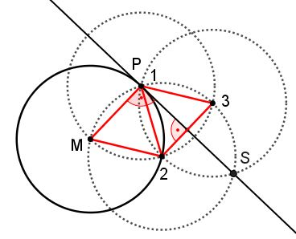
Lösungen
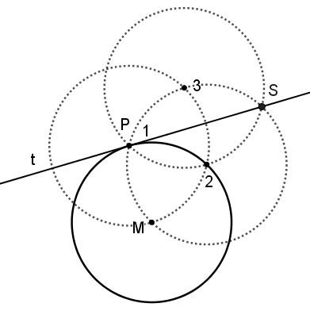
- Tangente mit 3 Kreisen
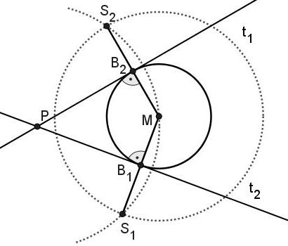
a) Konstruktion siehe links.
b) Erklärung: Alle Kreise haben den Radius r, die drei benachbarten Mittelpunkte 1, 2 und 3 bilden daher ein gleichseitges Dreieck. Zusammen mit dem Mittelpunkt M entsteht eine Raute aus zwei gleichseitigen Dreiecken. PS ist Mittelsenkrechte und Winkelhalibierende im rechten Dreieck. Der Winkel ∢MPS setzt sich aus einem Innenwinkel des linken und dem einen halben Innenwinkel des rechten Dreiecks zusammen. Die Gerade PS schließt also mit dem Radius MP einen Winkel von 60°+30°=90° ein und ist daher Tangente an den gegebenen Kreis.
- Tangente mit "Doppelkreis"
a) Konstruktion siehe rechts.
b) Begründung: S₁, M und S₂ liegen auf einem Kreis um P. Die Dreiecke PS₁M und PMS₂ sind daher beide gleichschenklig. Ihre Symmetrieachsen PB₁ und PB₂ halbieren die Kreissehnen MS₁ bzw. MS₂ und stehen senkrecht auf ihnen. Damit stehen die beiden Geraden PB₁ und PB₂ natürlich auch senkrecht auf den Kreisradien MB₁ bzw. MB₂ und sind daher Tangenten an den Kreis K in den Berührpunkten B₁ bzw. B₂.
- Alte Weisheit – aus der Stoicheia von Euklid
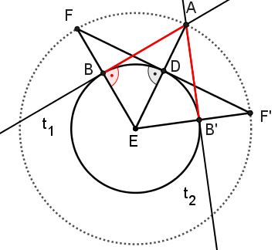
a) Konstruktion siehe links.
b) Begründung (Siehe Zeichnung unten), man weist die Kongruenz der beiden Dreiecke EAB und EDF nach:
Da E der gemeinsame Mittelpunkt der Kreise ist, sind EA und EF gleich und ebenso ist ED gleich EB. Außerdem stimmen die beiden Dreiecke im gemeinsamen Winkel überein, es gilt
∢AEB=∢DEF. Die Dreiecke stimmen also in zwei Seiten und dem eingeschlossenen Winkel überein und sind daher kongruent (nach dem Kongruenzsatz sws)
- Daher stimmen die Dreiecke EAB und EDF auch in den anderen Größen überein. Insbesondere gilt ∢EDF=90° und damit ∢EBA=90°. Die Gerade AB steht also senkrecht auf dem Kreisradius EB und ist daher Tangente von A an den Kreis K im Punkt B.

Eine deutsche Übersetzung von Euklids Stoicheia ist unter http://www.opera-platonis.de/euklid/ abrufbar.
Die Elemente von Euklid wurden über 2000 Jahre lang als akademisches Lehrbuch benutzt und waren bis in die zweite Hälfte des 19. Jahrhunderts das nach der Bibel meistverbreitete Werk der Weltliteratur. Das Werk zeigt erstmals den zum Standard gewordenen Aufbau einer axiomatischen exakten Wissenschaft.

